G_Linker故障应急方案

方案背景
为避免G_Linker安全数据采集设备发生故障时，造成长时间的数据丢失，原厂商提供了《G_Linker故障应急方案》，在发现故障时，帮助现场工程师尽快恢复MES数据的上传。主要手段有：
- 通过提前备份的系统镜像进行恢复；
- 通过使用备用机顶替的方式恢复；
- 暂停使用G_Linker数据采集设备，恢复隔离前的OPCServer与Buffer直连架构，同时联系原厂商对设备进行维修；

故障枚举及解决办法
序号 | 故障描述 | 解决办法
1 | 网络可以ping通，VNC及远程桌面均无法登入目标系统 | - 此时可以尝试通过在cmd中运行shutdown命令远程重启目标系统，命令如下：  - net use \\IP地址\ipc$ "密码" /user:"administrator"  - Shutdown -r -f -m \\IP地址(机器名) -t 0  2.命令a报错”拒绝访问”，则是因为权限的问题，尽量用administrator用户建立ipc$通道，之后再次执行命令b。  注意：上面的命令包括四个空格，net与use中间有一个空格，‘use’后面一个，‘密码’左右各一个空格  3.若无法远程重启成功，则参考第二种故障的解决办法。
2 | 网络ping不通。 | 前往现场找到目标网闸，用细长型工具对准开关右侧的小孔（左采集、右发布）点击（有明显的弹回触感）对系统进行复位，等待系统启动（2分钟左右）。  若问题未解决，则按动总开关对网闸进行重启（中间至少间隔5秒钟再开机）。
3 | 两端系统系统皆运行正常，采集端主程序也显示成功采集数据。但是发布端的GlinkerOPCServer中的点位质量都为BAD。 | 进入到发布端C盘根目录找到名为testfiber.exe的程序，双击运行，若只显示一条白色线，则重启发布端的系统即可。
4 | 采集端网卡缺失 | 尝试对目标系统进行重启，多次后问题未解决，则需要到现场按动总开关对网闸进行重启（中间至少间隔5秒钟再开机）
5 | 总结 | 如果以上故障没有得到解决，则根据‘三、故障排查’对故障进行排查分类，然后再根据‘四、应急方案’解决问题。

故障排查

硬件层
硬件故障及其应急方案：
序号 | 故障部位 | 应急方案
1 | 单个网口 | 采集、发布均有冗余的网口，可切换使用
2 | 硬盘 | 将硬盘拔下用专业软件进行修复（格式化）或者用备机硬盘顶替
3 | 电源 | 使用备机整机进行顶替，联系生产商进行维修。
4 | 主板 | 使用备机整机进行顶替，联系生产商进行维修。
5 | 光卡 | 使用备机整机进行顶替，联系生产商进行维修。

系统（软件）层
软件（系统）层故障及其应急方案：
序号 | 故障部位 | 应急方案
1 | 系统崩溃 | 使用生产商的原始镜像进行恢复
2 | 数采配置损坏、丢失 | 使用采集端D盘localconfigbackup目录下的备份文件恢复

应急方案

系统备份及恢复
要想对G_Linker的系统进行备份及恢复，请参照此工具的官网，内附有详细说明：http://www.yjhyjl.com/syjc/177.html

项目实施后期已向现场移交了进行过通用性参数配置的镜像（包括采集端、发布端两个），用此镜像恢复到故障设备后，需要简单配置才能恢复数据采集，具体需要哪些配置，可参考《G_Linker运维手册》中的“备机投用”。

注：若想提前对所有G_Linker设备的系统进行备份，可使用第三方工具（可百度下载）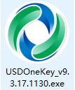对在用设备进行备份，备份过程中系统需要重启（采集端15分钟左右、发布端25分钟左右），此时数据会中断，请错开各系统录数时段。

若此时已无法正常进入G_Linker的故障系统，请将硬盘拔下，通过硬盘线（USB转SATA）将硬盘插到PC上，再使用对系统进行还原。

备机顶替
现场留有两台G_Linker作为备机，已针对现场的情况，对两台备机进行了通用性设置，只需现场人员根据故障机的配置信息对备机进行简要配置即可完成顶替工作。
具体的操作方法请参考《G_Linker运维手册》中的“备机投用”。

中断隔离
当以上两种方案不能有效解决问题，或解决问题的时间不在接受（可控）范围内的时候，可暂时停用G_Linker的单向隔离，恢复到未安装G_Linker之前的网络架构。

- 到达故障G_Linker所在现场。
- 登入到PHD服务器中，检查故障G_Linker对应的PHD RDI接口配置中的IP地址及OPC连接名是否与源OPC相同，相同则继续第③步，不同则提前准备好更改RDI的条件再继续第三步，避免数据中断时间过长。
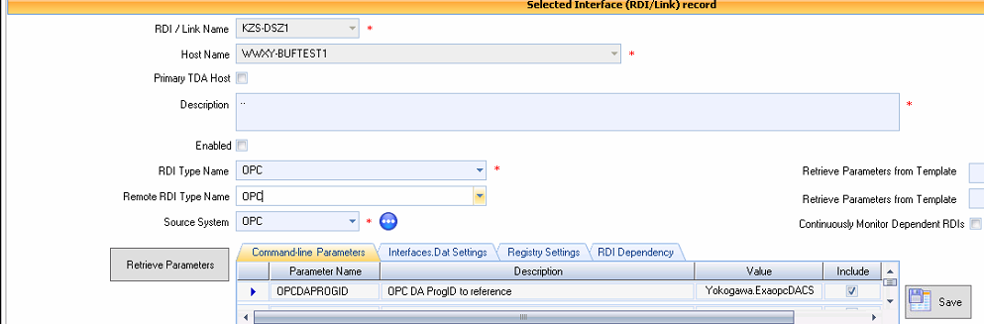
- 查看网络线路，是否满足将来自“源OPC”的网线直接插入到Buffer所在的交换机中的条件，如满足请保持源OPC与buffer之间的网络通讯。如不满足，请提前想办法延长网线（市面有成品硬件）。
- 登入到对应的PHD Buffer及PHD服务器中检查数据是否已经正常上传。

